**Урок 10.**

**НАРОДНІ МУЗИЧНІ ІНСТРУМЕНТИ**

**5 клас**

**Мета:** познайомити дітей з народними музичними інструментами, музикою троїстих музик. Розвивати естетичні смаки дітей, прививати їм любов до української народної музики.

**Вступ**

Знайомство з народною музичною культурою важко уявити без опису самих музичних інструментів. У світі існує величезна кількість народних музичних інструментів. Вони різні за формою, створені з різних матеріалів, по-різному оздоблені.

**Народні музичні інструменти**

Найвідомішими українськими народними інструментами є *сопілка, скрипка, кобза, бандура,ліра, коза, цимбали, бубен.*

Інструменти багатьох народів світу часто подібні. Так, стародавня кобза – улюблений інструмент кобзарів, була попередницею бандури. Подібний інструмент існує в різних країнах під такими назвами: «kopuz» у Туреччині, «kopus» у Хорватії, «koboz» в Угорщині, «cobza» в Румунії тощо.

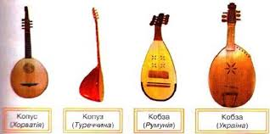

***Волинка*** – шотландський народний інструмент, а в Україні та Польщі її називають «***козою***», тому що вона зроблена у вигляді своєрідного мішка з козиної шкіри.

Королева струнних – ***скрипка***, почала свій шлях із царини народних інструментів. Про скрипку створено багато легенд і казок. Здавна її голос можна почути під час весіль і селянських гулянь. Звичайно, що на той час скрипка звучала зовсім по-іншому. Струни поскрипували під смичком, і тому люди вважали її спочатку досить простим інструментом.

Важливу роль у побуті українського села відігравали ***троїсті музики***. Це народний інструментальний ансамбль, який виступав на народних святах, весіллях, ярмарках.

(Ілюстрації троїстих музик**)**

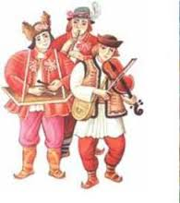

**Відео:** «Легенда про троїстих музик»

*Роздивіться малюнки і визначте, на яких інструментах грають троїсті музики.*

*Як ви гадаєте, які за характером мелодії найчастіше виконували троїсті музики?*

**Відео:** «Розповідь про сучасний склад троїстих музик»

**Слухання. Українська народна пісня «Як ішов я з Дебречина додому» у виконанні троїстих музик**

**Аналіз прослуханого твору**

*Який характер твору?*

*Які інструменти звучать?*

*У чому незвичність виконання цієї пісні?*

*Чи можна назвати це виконання сучасним?*

**Слухання. Шотландські награвання «Грай, волинко»**

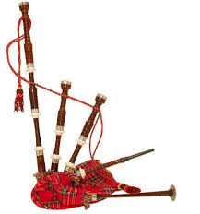

**Аналіз прослуханого твору**

*Які інструменти звучать?*

*Який інструмент виконує соло?*

*Порівняйте з українською музикою троїстих музик*

**Музична грамота:**  яку важливу роль відіграють у виконанні пісні або грі на музичних інструментах динамічні відтінки?

***Відео-фізкультхвилинка***

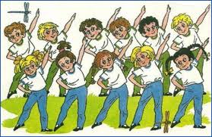

**Відео : Українська народна казка «Чарівна скрипка»**

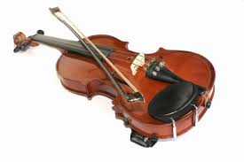

Жив колись на світі бідний русин. Кожної ночі йому снився син – красивий, високий юнак. Але то був лише сон. Не було у бідняка ані сина, ані багатства – одне лихо в хаті. Пішов бідняк найматися до графа.

- Підеш молотити, - сказав граф, - а за роботу візьмеш те, що в постоли нападає.

Русин погодився. Цілий місяць махав він ціпком і щодня приносив у постолах заробіток. Нарешті провіяв зароблене зерно, постелив на полотні, щоб просохло. Але горобці склювали усе до зернятка.

Побачив це русин, розгнівався.

- Не гнівайся, добрий чоловіче, - запищало щось в нього за спиною.

Нахилився русин і помітив золоте зернятко…

Русин посіяв золоте зернятко під вікном хати. Тричі на день носив воду з річки, щедро поливав, але нічого не сходило.

Та одного ранку русин почув за вікном гарну музику, що схвилювала його душу. Глянув – а на тому місці, де було посіяне зернятко, виросла дивна яблуня. На її гілках висіли не яблука, а скрипки з зеленими і жовтими смугами. Здивувався русин і вийшов у двір.

- Добридень, батьку! Я ваш син Петрик. – І з яблуні зіскочив сонний хлопчик зі скрипкою.

Ще більше здивувався чоловік.

- А що то за скрипка? – питає.

- А то така скрипка, що як погладжу на ній зелені лінії, то омолоджується добро, а як торкнуся жовтих – старіє зло.

…Одного разу в неділю узяв Петрик свою скрипку й пішов у село. Бачить – на вигоні танцюють люди, хоч не грають ні скрипка, ні цимбали. Всі такі потомлені, що ледь на ногах тримаються.

- Що ці люди роблять? – питає Петрик у селян.

- Весілля грають, - сказав один дід. – Та граф їх зовсім змучив роботою.

Погладив хлопчина зелені смужки скрипки й заграв так весело, що навіть листя на деревах зашелестіло. Люди пожвавішали й розвеселились. Усі пішли до запального танку.

А граф вийшов на балкон палацу і рота розкрив від подиву:

- Бачу, що музика надала вам сили. Завтра маєте пробити у горі великий прохід, щоб увесь Черемош міг туди текти!

Вранці узяли люди кирки, лопати й пішли до гори. Дні, тижні, місяці працювали, і пробили тунель.

Подивився граф і каже:

- Тепер побудуйте всередині гори високий палац з великими залами й просторими світлицями.

Але в бідних людей вже не було сил. Пішли вони до хати, де жив Петрик. Покликали хлопця:

- Ти дав нам силу видовбати тунель, а тепер полишив у біді?

…Петрик торкнувся зелених смужок скрипки, приклав смичок до струн й заграв коломийку. Люди помолодшали, стали сильними – і побудували великі зали й просторі світлиці.

Коли все було готово, граф покликав гостей до палацу. Пішов туди й Петрик. Граф помітив його й закричав:

- Як ти насмілився сюди прийти?!

І наказав граф слугам викинути зухвалого хлопця. Та Петрик погладив жовті смуги скрипки й заграв. У палаці все одразу затихло. Граф згорбився, зігнувся, руки його затремтіли.

Петрик вийшов за ворота і закрив їх назавжди. Пройшли роки. Про графа ніхто й не згадував. А про Петрика та його чарівну скрипку розповідають і зараз.

**Розспівка :** «Сім нот»

**Розучування пісні «Козацькому роду нема переводу», М.Балеми, М.Воньо та П.Карася**

**Виконання української народної пісні «Чи не той то Омелько»**

**Підсумки уроку**

Не дивлячись на всі негаразди, український народ завжди вмів і любив розважатись. І в цьому чудово допомагали народні інструменти, які створювали на святах та гуляннях відповідний настрій.

**Домашнє завдання**

Знайдіть у літературі або Інтернеті цікаві відомості про походження народних інструментів. Розкажіть про них на уроці.

